Нарушение зрения у детей и подростков

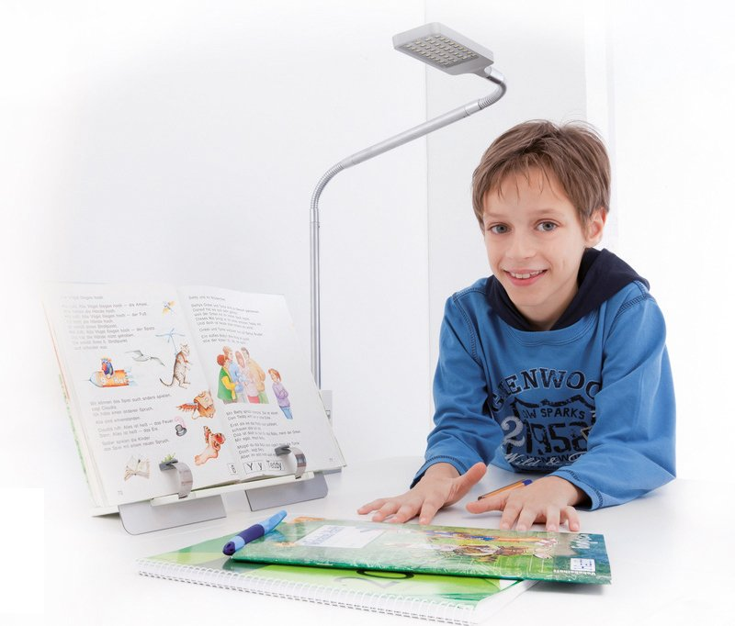
За последние десятилетия значительно возросло число лиц, страдающих нарушениями зрения: около 1 миллиарда жителей нашей планеты носят очки, каждый четвертый в развитых странах - близорукий. Дефицит движений, нерациональное питание с недостаточным содержанием витаминов и минералов, чрезмерные информационные и зрительные нагрузки приводят к серьезным нарушениям обменных процессов и развитию заболеваний, в том числе органов зрения.
Возраст поступления ребенка в школу совпадает с периодом функциональной неустойчивости органа зрения. Более того, уже 4-5% детей имеют проблемы со зрением и носят очки до начала периода обучения. В то же время, учебный процесс связан со значительным возрастанием нагрузки на глаза: объем зрительной нагрузки у младших школьников в среднем составляет 5-7 ч в день (30-42 ч в неделю), у школьников среднего и старшего возраста — 8-10 ч в день (48-60 ч в неделю). Если ребенок к тому же редко бывает на свежем воздухе, малоподвижен, ослаблен частыми заболеваниями, то он входит в группу повышенного риска развития зрительных расстройств.
Чаще всего в школьные годы развивается близорукость (миопия), что связано, главным образом, с длительной зрительной работой на близком расстоянии (чтение, письмо, черчение), особенно при неправильном освещении. Вследствие этого происходит нарушение кровоснабжения и возникают изменения в глазном яблоке, приводящие к его растяжению в длину. В результате ребенок плохо видит далеко расположенные предметы и текст на классной доске, и пытается исправить ситуацию, прищуриваясь или надавливая на глазное яблоко. К сожалению, начиная от младших классов к старшим, возрастает как число страдающих близорукостью учащихся, так и степень выраженности заболевания.
Дальнозоркость - врожденное состояние, связанное с особенностью строения глазного яблока. При этом снижается острота зрения на близком расстоянии, возникает быстрая утомляемость глаз и боли, связанные со зрительной работой.
Астигматизм связан с нарушением степени кривизны роговицы и проявляется ухудшением зрения как на близком, так и на дальнем расстоянии, снижением зрительной работоспособности, болезненными ощущениями в глазах при работе на близком расстоянии.
Для профилактики возникновения и прогрессирования нарушений зрения у детей школьного возраста особое значение имеет соблюдение элементарных гигиенических правил: рациональное построение учебного дня в школе, организация занятий и отдыха во внешкольное время, правильное питание, включающее достаточное количество витаминов.
Крайне важно обеспечить хорошую освещенность. Оно должно быть равномерным, не создавать на рабочих поверхностях резкие тени и блики. Настольную лампу на рабочем столе ребенка надо располагать слева (для правшей, для левшей - справа), лампочка обязательно должна быть прикрыта абажуром светлых неярких оттенков, чтобы прямые лучи света не попадали в глаза. Для того, чтобы не создавался резкий переход при переводе взгляда с освещенной тетради или книги к темноте комнаты, помимо местного освещения необходимо включать и общее освещение в комнате.
Для улучшения освещенности в условиях школы, стены и поверхности столов в классных комнатах следует окрашивать в светлые тона, регулярно мыть оконные стекла, не ставить на подоконники высокие цветы и предметы, закрывающие доступ света. При рассаживании учащихся надо учитывать, что в первом ряду от окна освещение обычно хорошее, а в третьем при пасмурной погоде может быть недостаточным. Чтобы все дети были в равных условиях, необходимо каждое полугодие пересаживать их на другой ряд парт, оставляя на одинаковом расстоянии от классной доски.
В школьном возрасте нужны систематические занятия физическими упражнениями, направленными не только на развитие физических качеств и обеспечение двигательных действий, но и на развитие культуры движений, профилактику заболеваний. Занятия физкультурой и спортом обеспечивают улучшение деятельности всех органов и систем, стимулируют обменные процессы в организме, что положительно воздействует на зрение.
В последние годы появился дополнительный фактор, способствующий развитию зрительных нарушений – введение в программу школьного обучения информатики, а также широкое использование персональных компьютеров в быту. Работа за компьютером является серьезной нагрузкой не только на органы зрения, но и на весь организм в целом. Многие дети часами просиживают за монитором, целиком поглощенные компьютерными играми. Особенно вредны всевозможные «стрелялки» - игры с частыми сменами кадров, мелькающими световыми и цветовыми эффектами. Вместе с тем, оптимальное время непрерывной работы за компьютером не должно превышать 25-30 минут для старшеклассников и 10 минут для младших школьников. После этого обязателен перерыв на 10 минут для разминки и гимнастики для глаз.
Чтобы сохранить острое зрение в течение всей жизни необходимо соблюдать ряд несложных правил:
- Обеспечить себе здоровый и достаточный по времени сон.
- Правильно питаться. Людям с ослабленным зрением необходимо употреблять продукты, богатые витаминами, среди которых особое значение имеют:
- витамин В2 (рибофлавин), улучшающий цветоразличение и ночное зрение. Характерными признаками его дефицита в организме являются трещины в углах рта, снижение аппетита, слабость, апатия, головная боль, ощущение жжения кожи, резь в глазах. Источниками витамина В2 служат цельное молоко, простокваша, ацидофилин, кефир, сыр, постное мясо, печень, почки, сердце, пекарские и пивные дрожжи, грибы.
- витамин А, при недостатке которого страдает сумеречное зрение («куриная слепота»), поражается роговица глаза, в запущенных случаях развивается ксерофтальмия (сухость глаза). Витамин А содержится в сливочном масле, цельном молоке, яичном желтке, печени (особенно в печени рыб). Морковь, шпинат, салат, щавель, зелень (как культурная, так и дикорастущая), а также плоды шиповника богаты бета-каротином – предшественником витамина А, который образуется в организме человека при употреблении этих продуктов (в сочетании с жирами – растительным маслом, сметаной, т.к. этот витамин относится к группе жирорастворимых).
В рационе близоруких детей должны быть:
- Морковь - богатый источник бета-каротина;
- Черника - свежая и сухая черника повышает остроту зрения, снимает усталость глаз и улучшает сумеречное зрение. Целебные свойства черники объясняются наличием биофлавоноидов, способствующих питанию сетчатки глаза;
- Красный сладкий перец и шпинат - источники лютеина, который, подобно солнечным очкам, защищает сетчатку. Надо только помнить, что при тепловой обработке лютеин разрушается, поэтому эти продукты нужно есть в сыром виде;
- Кукуруза, апельсины, манго и персики - богаты зеаксантином, который, как и лютеин, защищает сетчатку и предотвращает помутнение хрусталика;
- Рыба - содержит много таурина, ненасыщенных жирных кислот и витамина Е, предупреждающих излишнюю сухость глаз;
- Шиповник - признанное профилактическое средство при дистрофии сетчатки.
- Цитрусы - витамин С необходим для защиты глаз от инфекций, а также для предотвращения возрастных заболеваний.
- Улучшать кровоснабжения глаз. Главной причиной нарушения зрения у детей и подростков является рост зрительных нагрузок и как следствие - утомление глаз. Хороший эффект дает специальная гимнастика для глаз.
Комплекс упражнений для младших школьников
- Быстро поморгать, закрыть глаза и посидеть спокойно, медленно считая до пяти. Повторить 4 - 5 раз.
- Крепко зажмурить глаза, считая до трех, открыть их и посмотреть вдаль, считая до пяти. Повторить 4 - 5 раз.
- Вытянуть правую руку вперед. Следить глазами, не поворачивая головы, за медленными движениями указательного пальца вытянутой руки влево и вправо, вверх и вниз. Повторить 4 - 5 раз.
- Смотреть на указательный палец вытянутой руки на счет 1 - 4, потом перевести взгляд вдаль на счет 1 - 6. Повторить 4 - 5 раз.
- Исходное положение - сидя, руки вперед. Посмотреть на кончики пальцев, поднять руки вверх, следить глазами за руками, не поднимая головы, затем руки опустить. Повторить 4 - 5 раз.
Комплекс упражнений для учащихся 5-11 классов
- Сидя, откинувшись на спинку стула. Глубокий вдох. Наклонившись вперед, к крышке стола, - выдох. Повторить 5 - 6 раз.
- Сидя, откинувшись на спинку стула. Прикрыть веки, крепко зажмурить глаза, затем открыть. Повторить 5 - 6 раз.
- Сидя, руки на поясе. Повернуть голову вправо, посмотреть на локоть правой руки. Вернуться в исходное положение. Затем проделать то же самое влево. Повторить 5 - 6 раз.
- Сидя. Делать круговые движения глазами сначала вправо, затем - влево. Повторить 5 - 6 раз.
- Сидя, руки вперед. Посмотреть на кончики пальцев, поднять руки вверх. Вдох. Следить за руками, не поднимая головы. Руки опустить. Выдох. Повторить 4 - 5 раз.
- Сидя. Смотреть прямо перед собой на классную доску 2 - 3 секунды, затем перевести взгляд на кончик носа на 3 - 5 секунд. Повторить 6 - 8 раз.
- Сидя, закрыв глаза. В течение 30 секунд массировать веки кончиками указательных пальцев.
Народная мудрость, проверенная веками, гласит: «Береги платье снову, а здоровье - смолоду». Так и профилактика любых отклонений здоровья наиболее эффективна на начальном этапе заболевания или до его выявления. Не пренебрегайте простыми житейскими советами, берегите зрение!

